Сайт учителя-логопеда
Мецлер Татьяны Владимировны
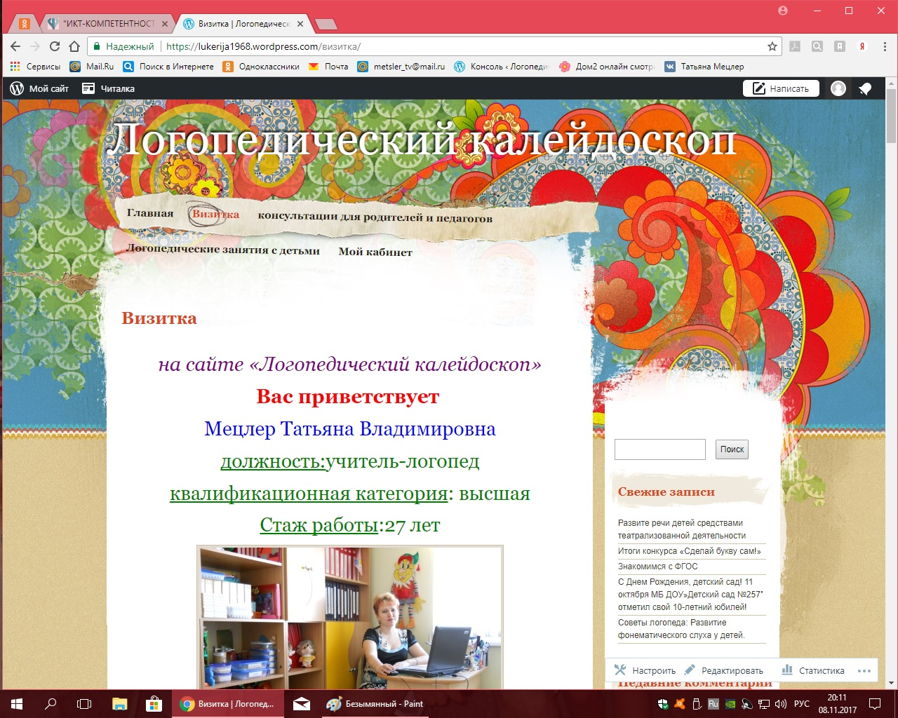

Данный сайт(блог)также входит в состав официального сайта
МБ ДОУ «Детский сад №257» г.Новокузнецка
(Вход в данный блог см. на главной странице в разделе БЛОГИ: логопед Мецлер Т.В.)
